**2-3-4 дерево** – самобалансирующаяся структура данных, зачастую используемая для представления ассоциативных массивов. Представлена деревом, узлы которого могут находиться в одном из этих состояний:

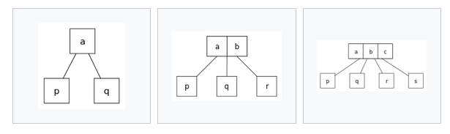

Т.е. узел может содержать:

* 1 элемент и 2 поддерева
* 2 элемента и 3 поддерева
* 3 элемента и 4 поддерева

3-узлы содержат три ссылки: одна на все элементы, ключи которых меньше обоих его ключей, одна на все элементы, ключи которых имеют значения между двумя его ключами, и одна на все элементы, ключи которых больше обоих его ключей. Аналогично, 4-узел имеет четыре ссылки: по одной для каждого из интервалов, определенных его тремя ключами. Основная причина существования 2-3-4-деревьев состоит в том, что они позволяют выполнять вставки, всегда сохраняя полную сбалансированность дерева. Если поиск места для вставки заканчивается на 2-узле: достаточно преобразовать его в 3-узел. Аналогично, если поиск заканчивается на 3-узле, его достаточно преобразовать в 4-узел. Но что делать, если поиск прерывается на 4-узле? Решение состоит в том, что можно найти место для нового ключа, сохраняя сбалансированность дерева, вначале разделив 4-узел на два 2-узла, и затем передав средний узел вверх к родительскому узлу.

**Пример работы:**

1. Исходное дерево и элемент в очереди на добавление:

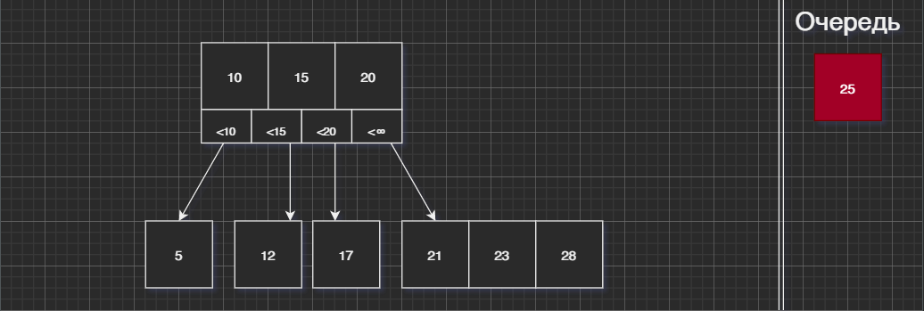

1. Вставка элемента осуществляется в нижний правый узел, т.к. именно он хранит ключи промежутка $({ключРодителя}_{max};+∞)$:

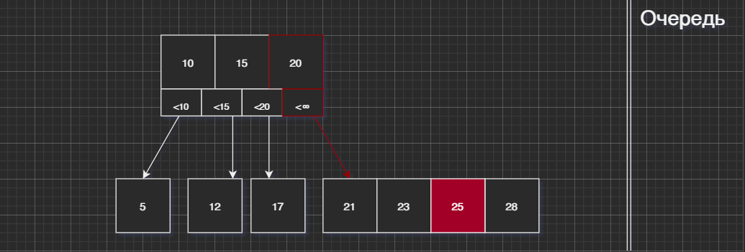

1. Один из узлов теперь хранит 4 ключа, значит дерево нуждается в перебалансировке: отправляем средний ключ в узел родителя и делим на два ветки оставшиеся ключи:

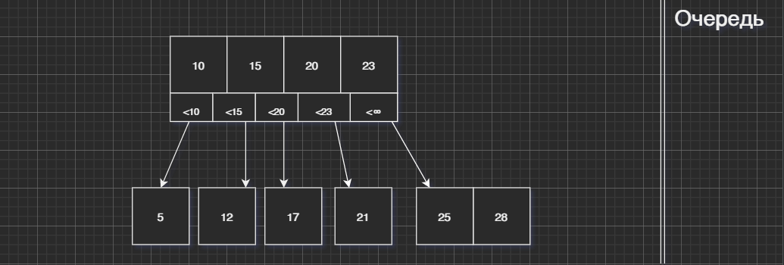

1. Теперь родитель тоже содержит 4 ключа, а веток у него 5. Оба условия недопустимы у 2-3-4-дерева, а оттого мы вновь поднимаем вверх средний ключ ячейки с 4 узлами.

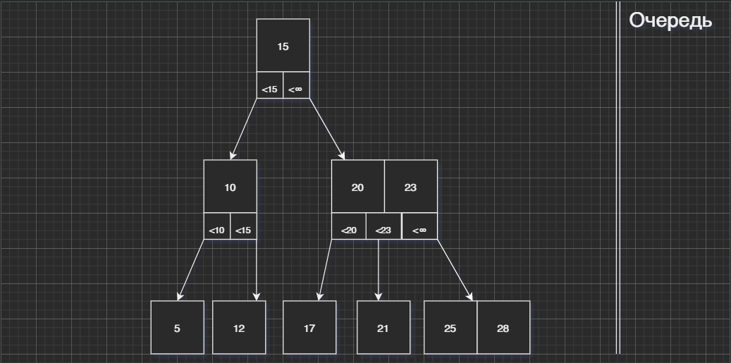

1. Дерево сбалансировано, вставка осуществлена.